睿食拓支付宝团购核销配置
商户按照下面的步骤配置支付宝团购核销。
关键步骤 | 描述
开通支付宝神券商家端 | - 商户首先要开通支付宝神券商家端，参考支付宝官方操作SOP文档。  - 完成店铺创建、门店认领、商品创建；  - 至少一个门店、一个测试商品用支付宝官方“神券工作台”完成扫码核销测试。
商户系统升级 | 商户需要升级到支持支付宝团购的版本，包括管理系统和收银设备上的系统
商户系统应用授权配置 | 商户委托授权SaaS的系统调用支付宝团购相关的接口
商户系统门店关联配置 | 将管理系统中的门店跟支付宝团购门店建立关联关系
商户系统商品管理配置 | 将管理系统中的商品跟支付宝神券团购商品建立关联关系
收银POS核销流程 | 收银员选择支付宝团购进行核销
小程序核销流程 | 用户进入到商户的支付宝小程序，查看并使用团购券的流程
其它配置 | 上线支付宝团购，管理系统上还有其它配置要补充进来

一、开通支付宝神券商家端
商户首先要开通支付宝神券商家端，完成店铺创建、门店认领、商品创建。并用至少一个门店、一个测试商品完成用户支付宝官方商家“神券工作台”扫码核销测试。

1，开通神券商家端
参考下面的“支付宝神券商家端操作SOP”。
https://www.yuque.com/taiwentouhaozhanyibisheng/kb/gds3g2t10oril8v9?singleDoc#qhNG1: https://www.yuque.com/taiwentouhaozhanyibisheng/kb/gds3g2t10oril8v9?singleDoc#qhNG1

2，用支付宝“神券工作台”扫码核销测试
建议先用支付宝官方手机端“神券工作台”完成扫码核销测试，确保支付宝团购基本链路配置完成。在支付宝中搜索“神券工作台”进行扫码核销。参考下面的文档。
https://www.yuque.com/taiwentouhaozhanyibisheng/kb/gds3g2t10oril8v9?singleDoc#nIoYZ: https://www.yuque.com/taiwentouhaozhanyibisheng/kb/gds3g2t10oril8v9?singleDoc#nIoYZ

二、商户系统升级

1，商户系统支持支付宝神券团购的版本名单
（1）管理后台支持的版本名单
- 全部版本
（2）收银POS系统支持的版本名单
- POS版本 v1.1.38.0 及以上版本支持此功能

2，如何商户升级系统
（1）升级管理后台
- 无需升级
（2）升级收银POS
- 联系实施

三、商户系统应用授权配置

1，进入应用授权页面
- SaaS待补充，用户在商户系统中进入到配置授权信息的步骤和截图；

2，开始应用授权
（1）点击授权链接进入商户支付宝开放平台（open.alipay.com），授权的账号必须跟开通神券团购的账号保持一致。
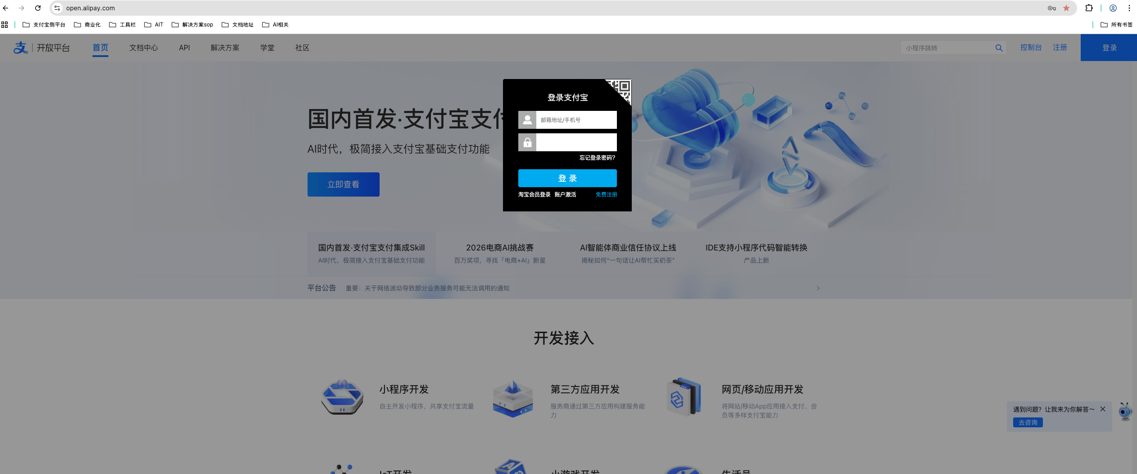
（2）先选择“全权委托开发授权”，然后选择“店铺应用”进行授权
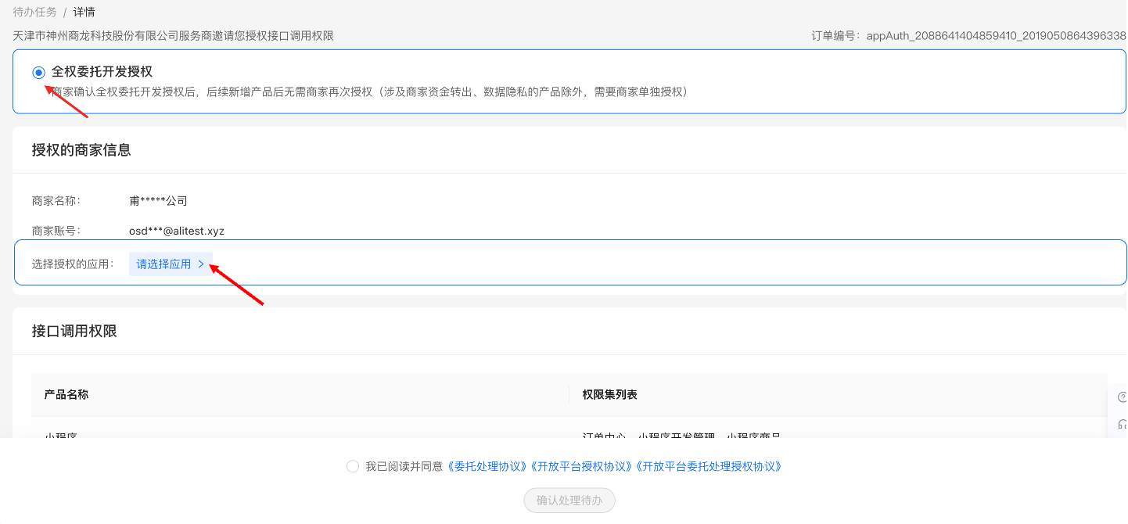
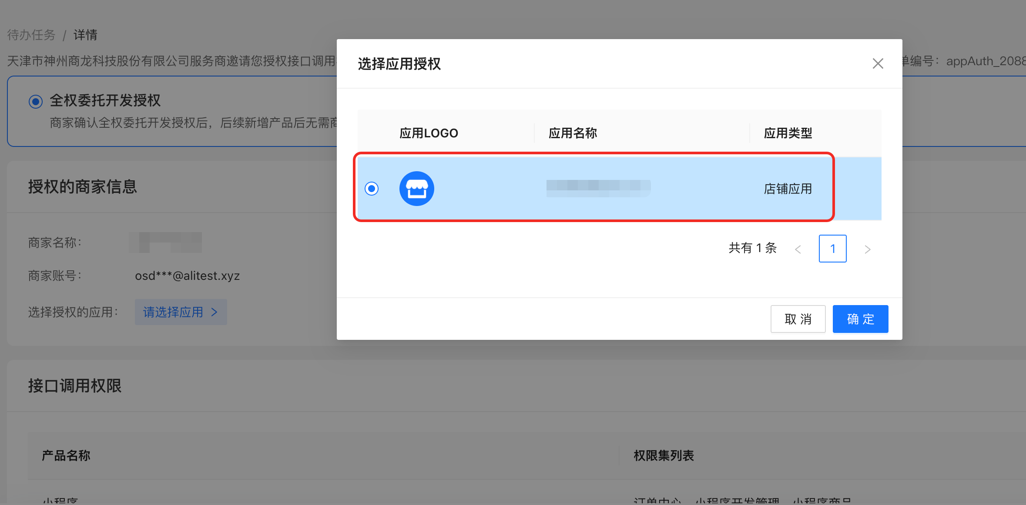
（3）在前面步骤都执行完成后，确认“接口调用权限”项下有“神券商品交易”产品，最后点击“确认处理待办”按钮进行授权
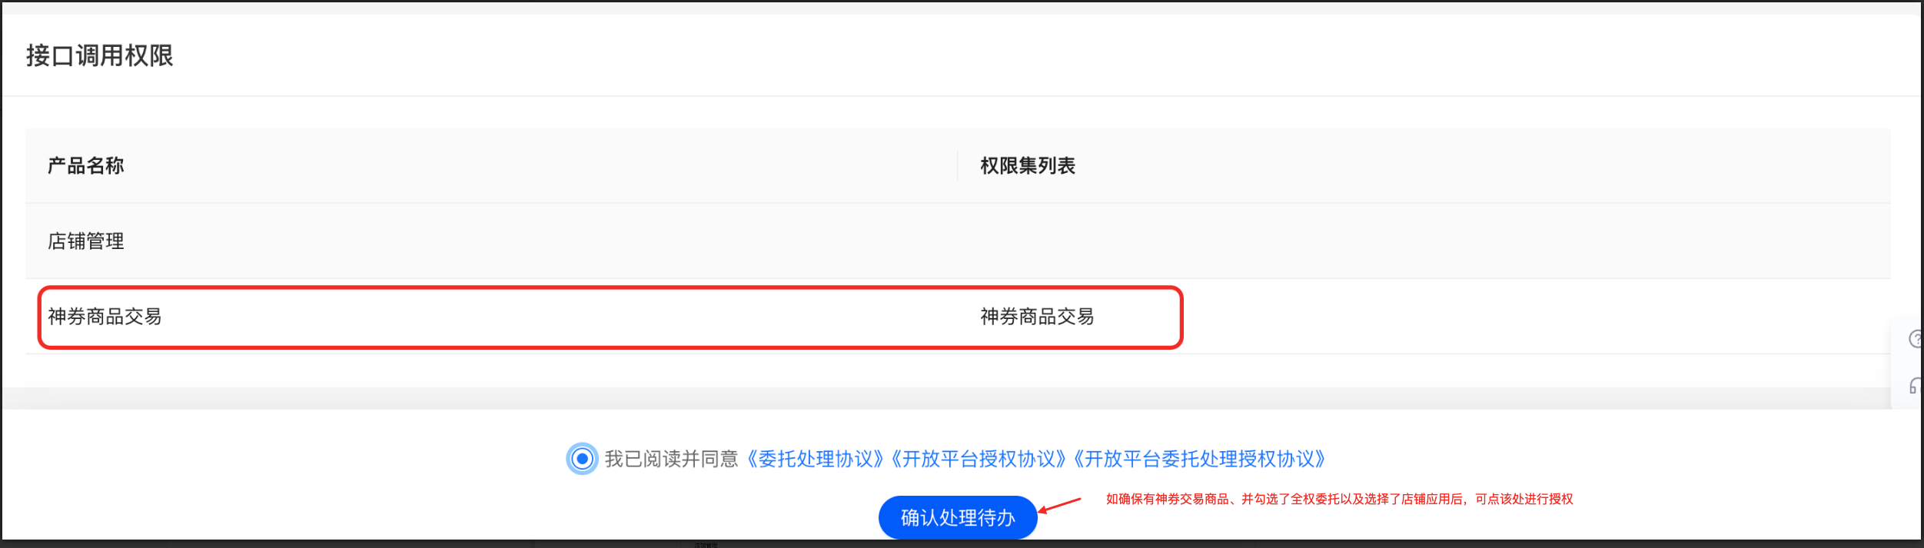

3，获取神券店铺ID
SaaS系统中如果集成了神券店铺管理相关的功能，则需要在系统中配置神券店铺ID用于接口调用。
（1）使用神券商家账号登入到商户支付宝开放平台（open.alipay.com)，登录的的账号必须跟开通神券团购的账号保持一致。
（2）进入“控制台”->“店铺应用”，点击店铺应用的详情
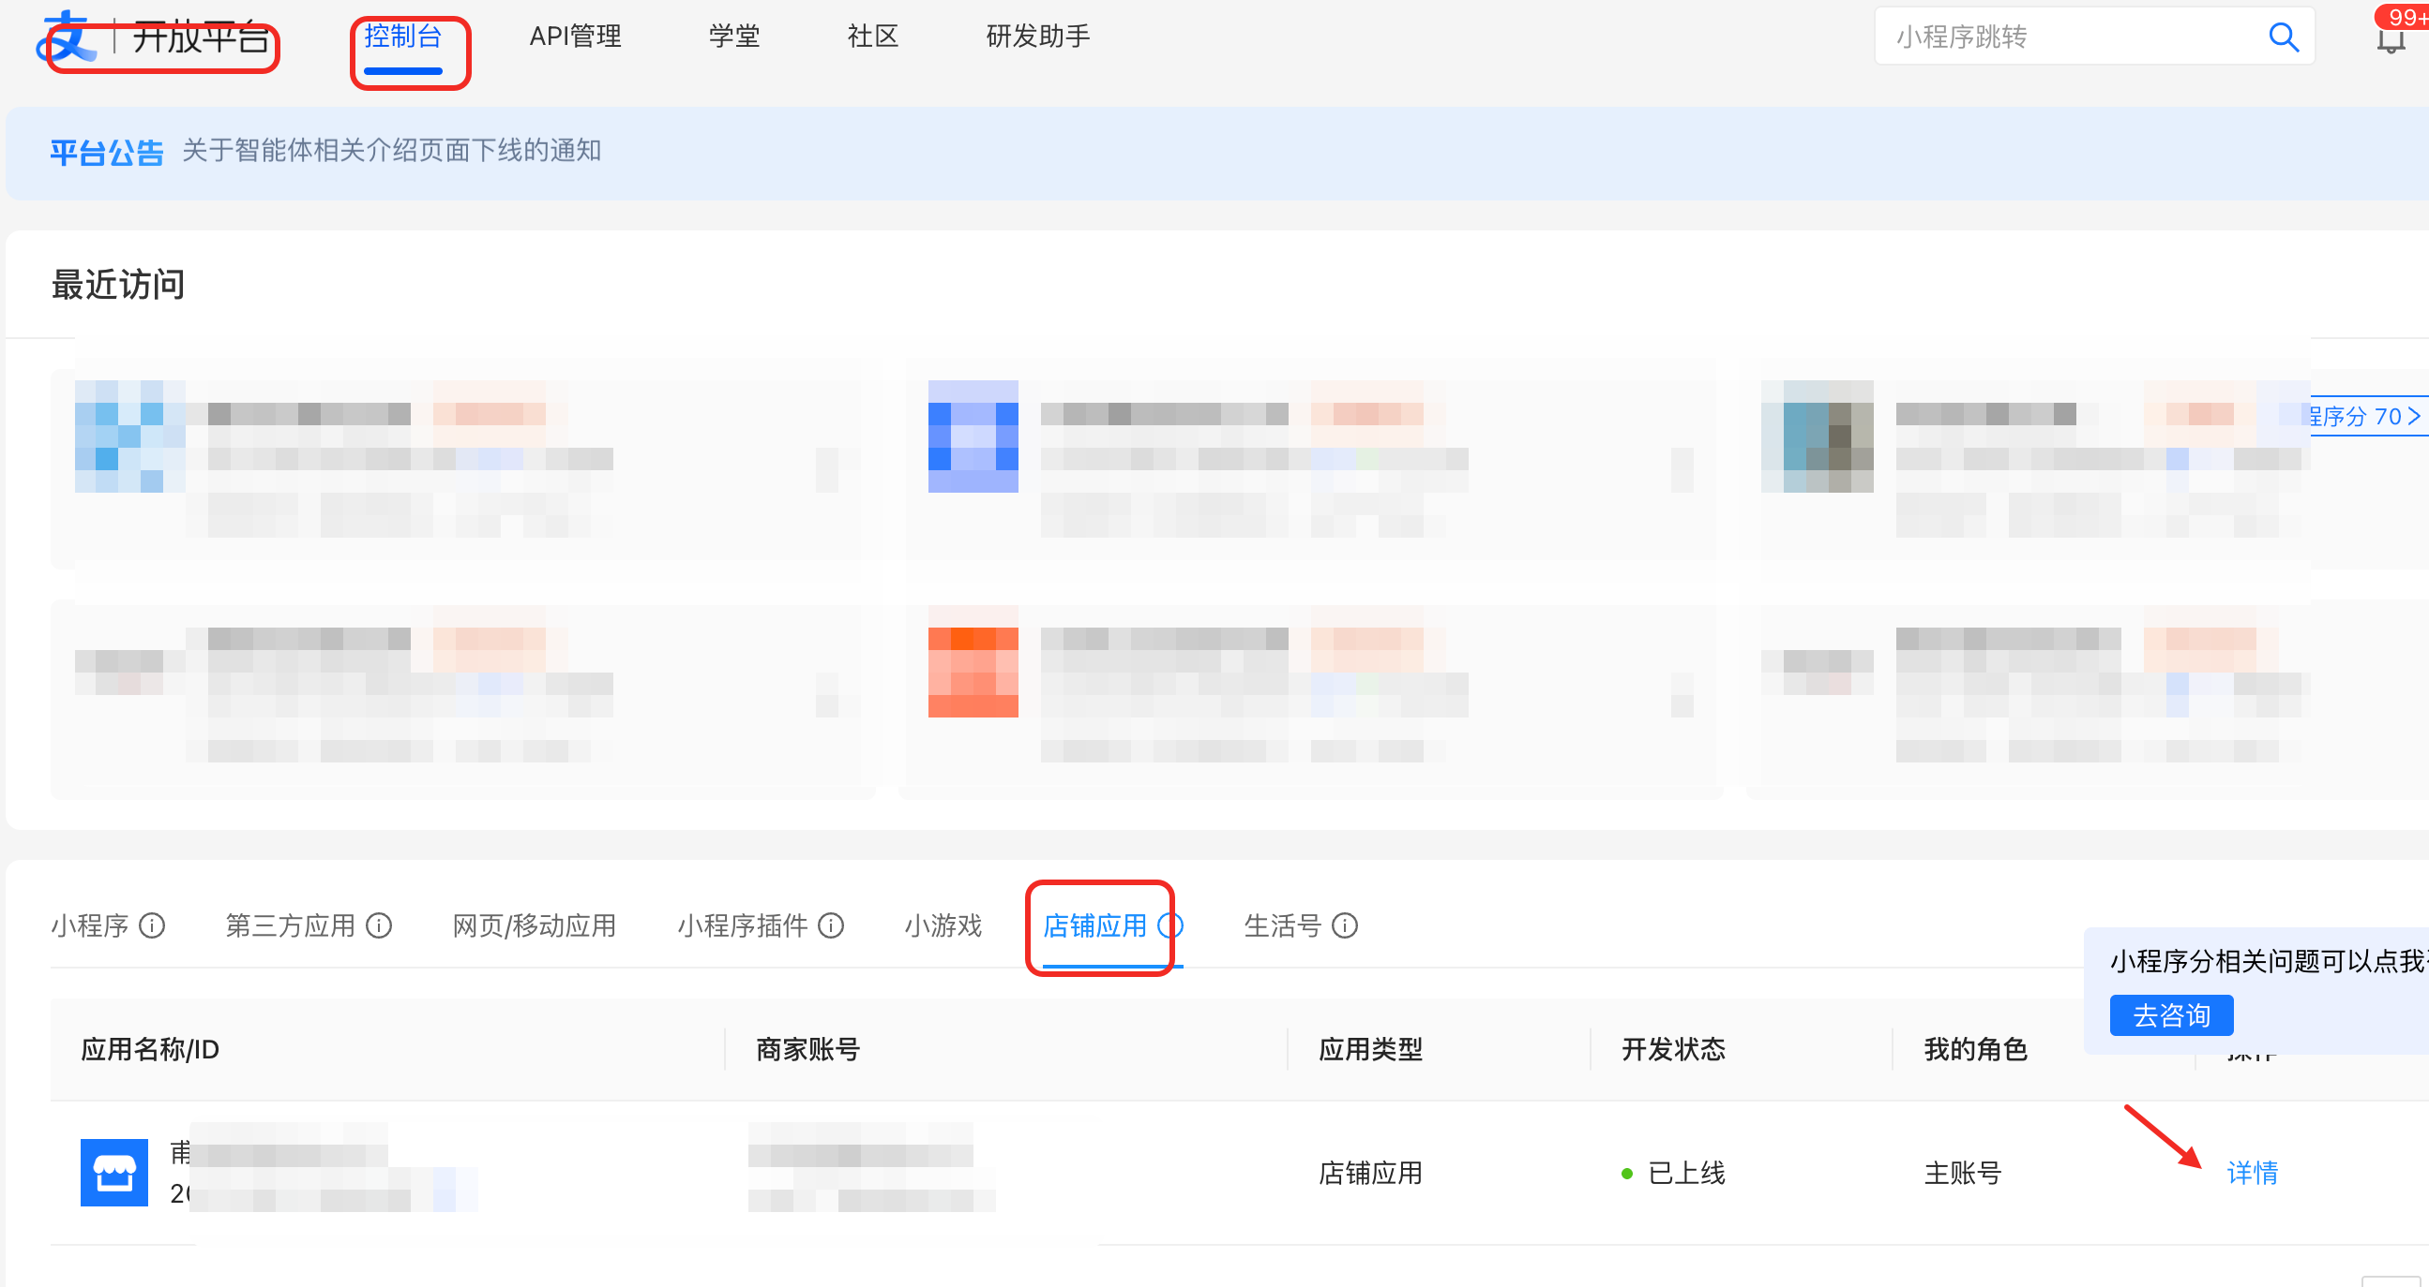
（3）进入“应用详情”->“关联店铺ID”，拷贝关联店铺ID出的的数字填入到系统配置中
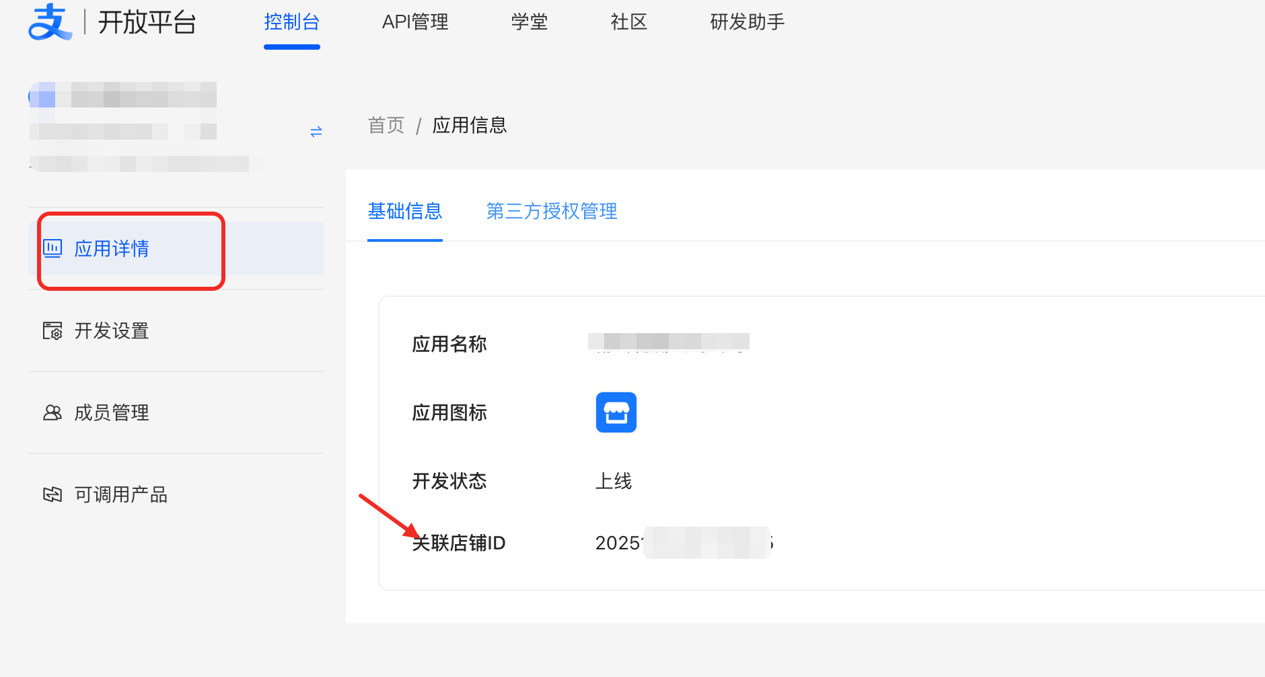

四、商户系统门店关联配置

1，商户授权
- 用户在商户后台进入到配置门店ID的步骤和截图；
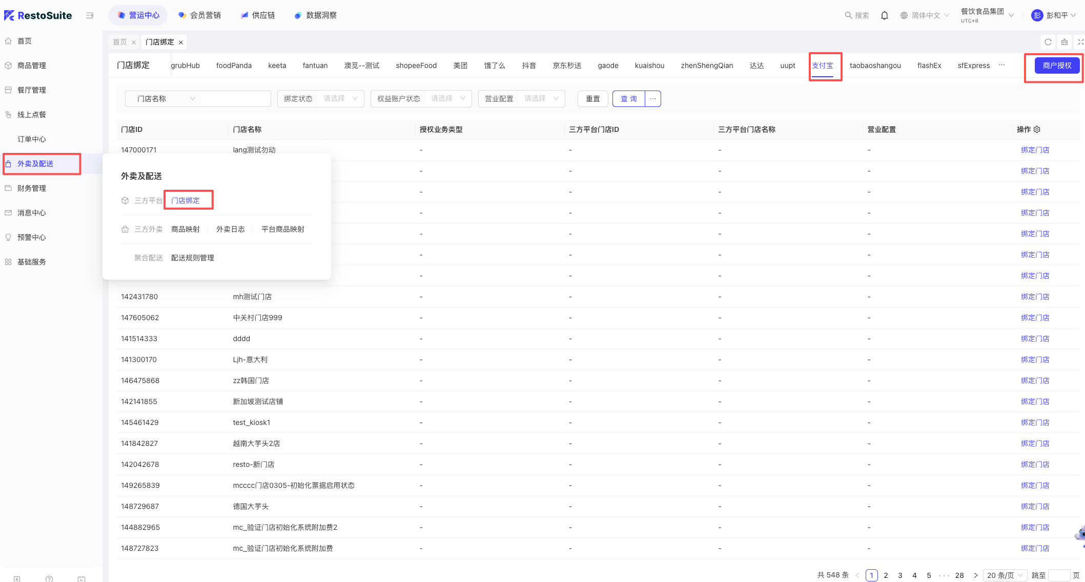
登录睿食拓商户后台（https://bo.restosuite.cn/login），进入“营运中心”->“外卖及配送”->“商户授权”

2，门店绑定
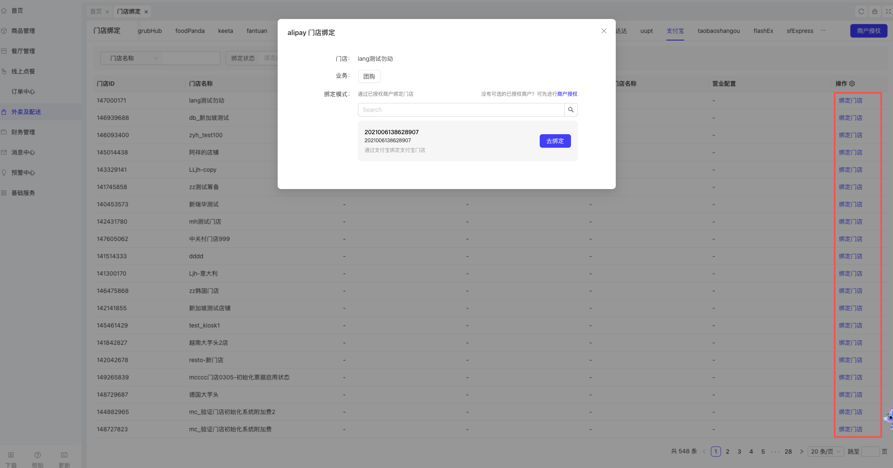

五、商户系统商品管理配置

1，进入到商品管理页面
（1）已有商品，获取商品ID
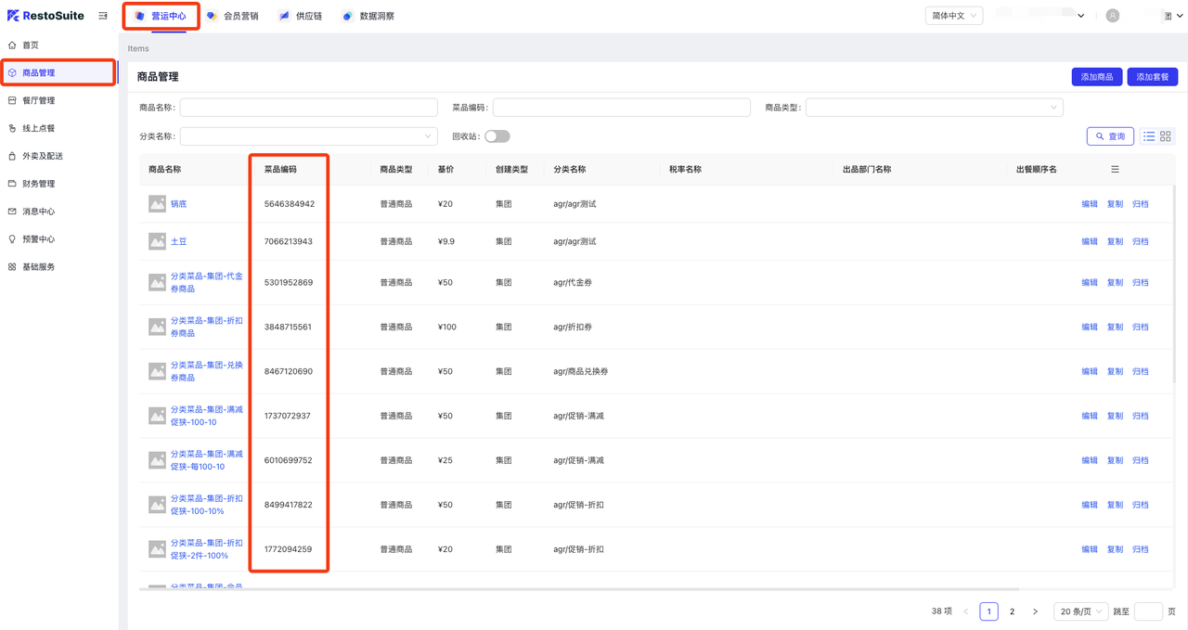
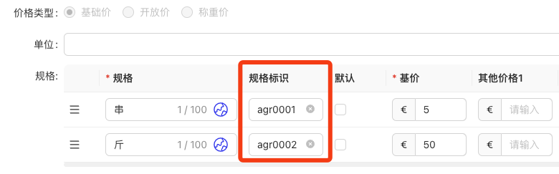
营运中心 → 商品管理 → 菜品编码/规格编码
（2）新商品
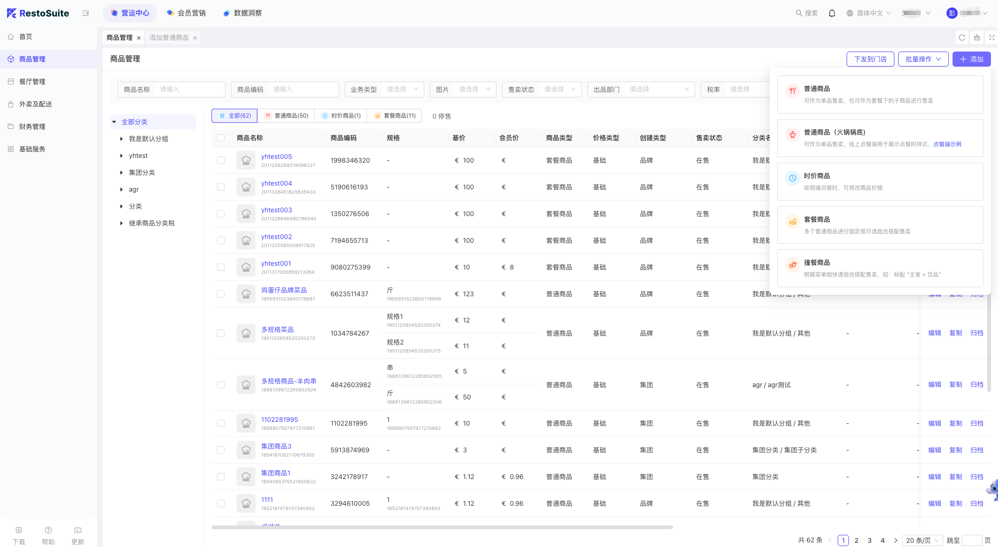
营运中心 → 商品管理 → 添加商品

2，去神券工作台管理商品
（1）登录商家B站（b.alipay.com），进入“工作台”->“神券工作台”->“商品管理”
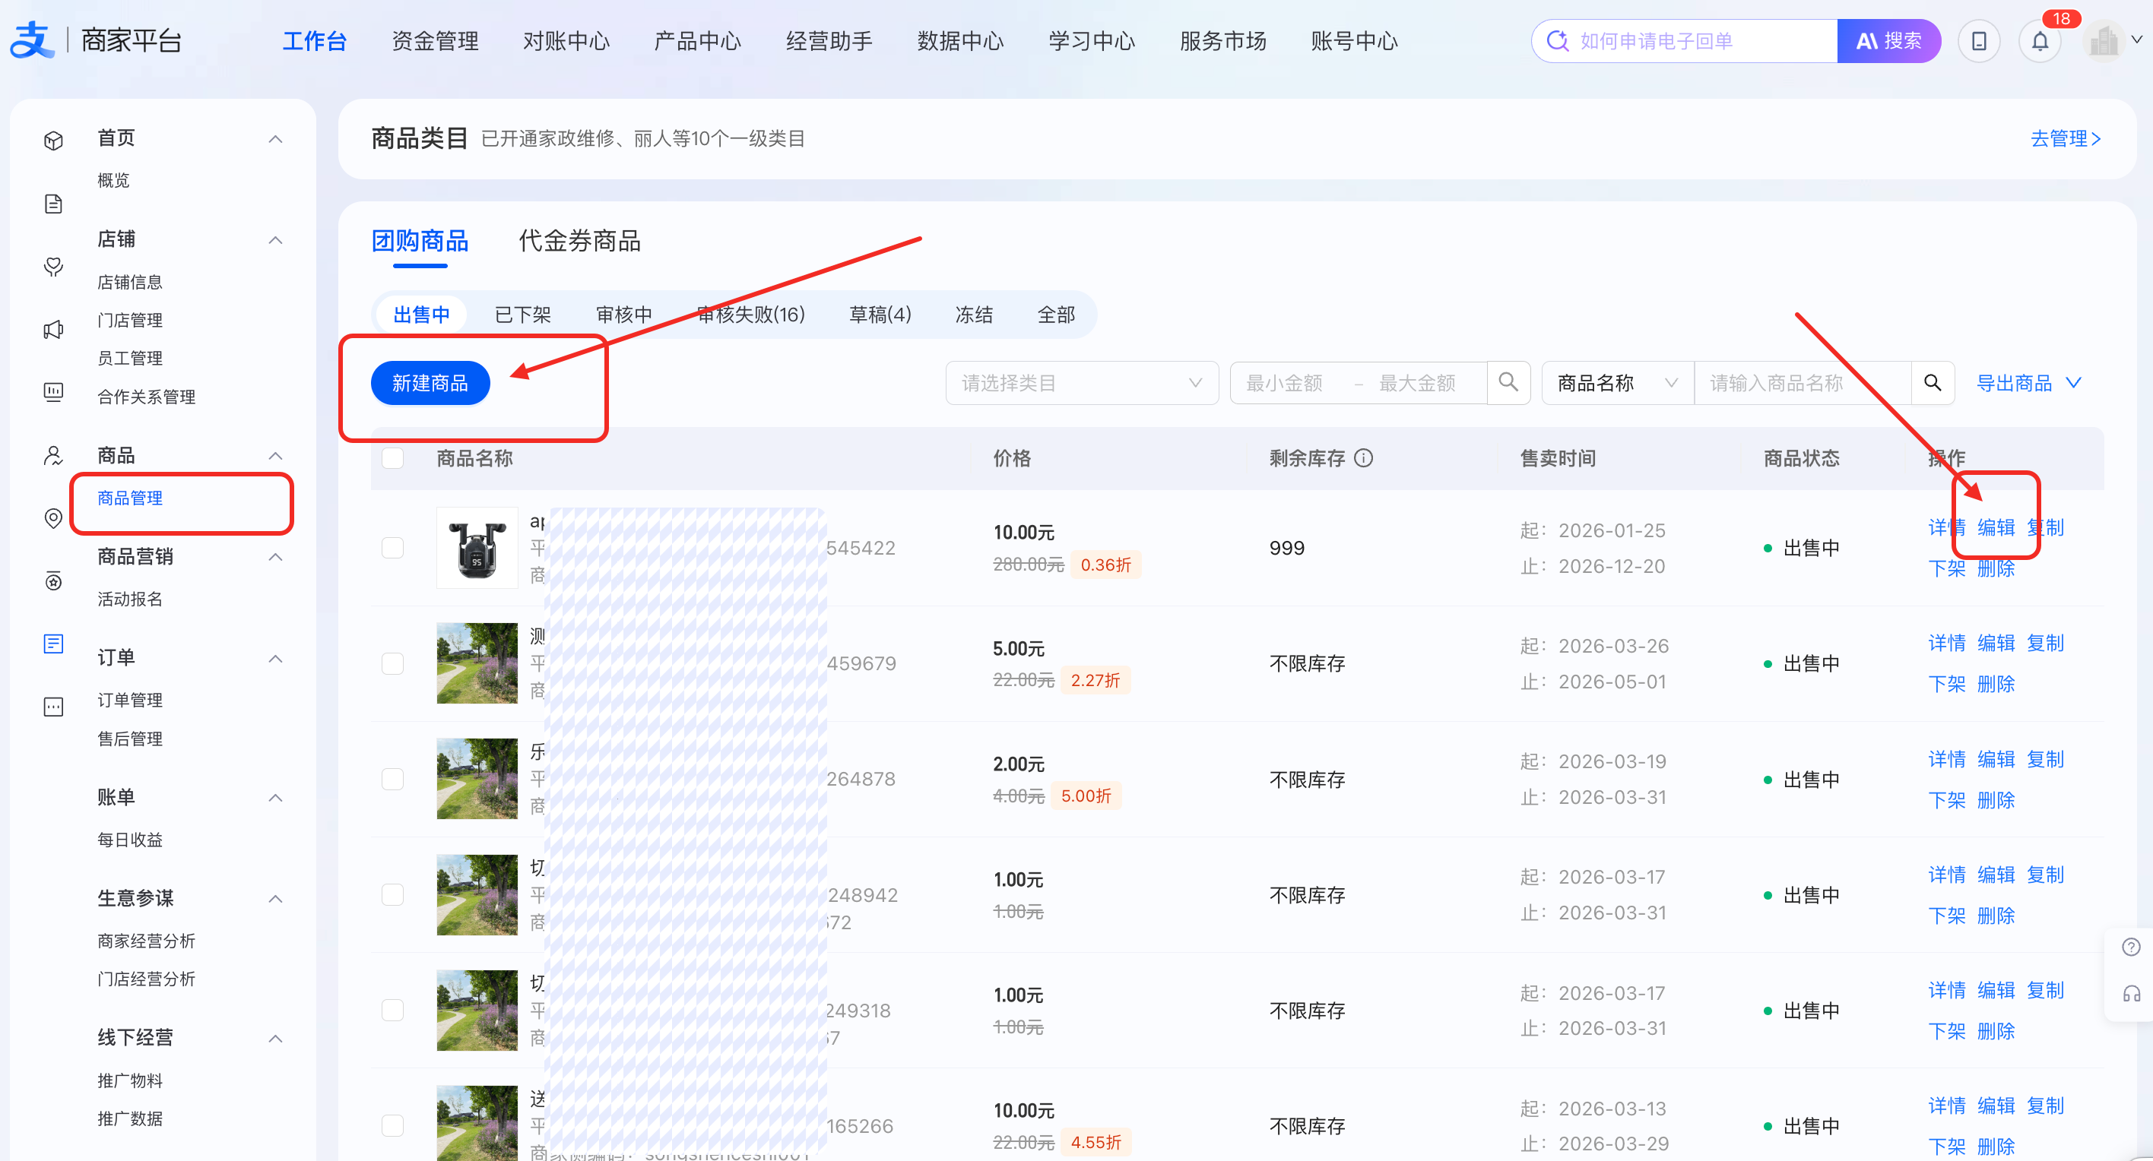
（2）填写商家侧编码，商户在商家系统中的编码
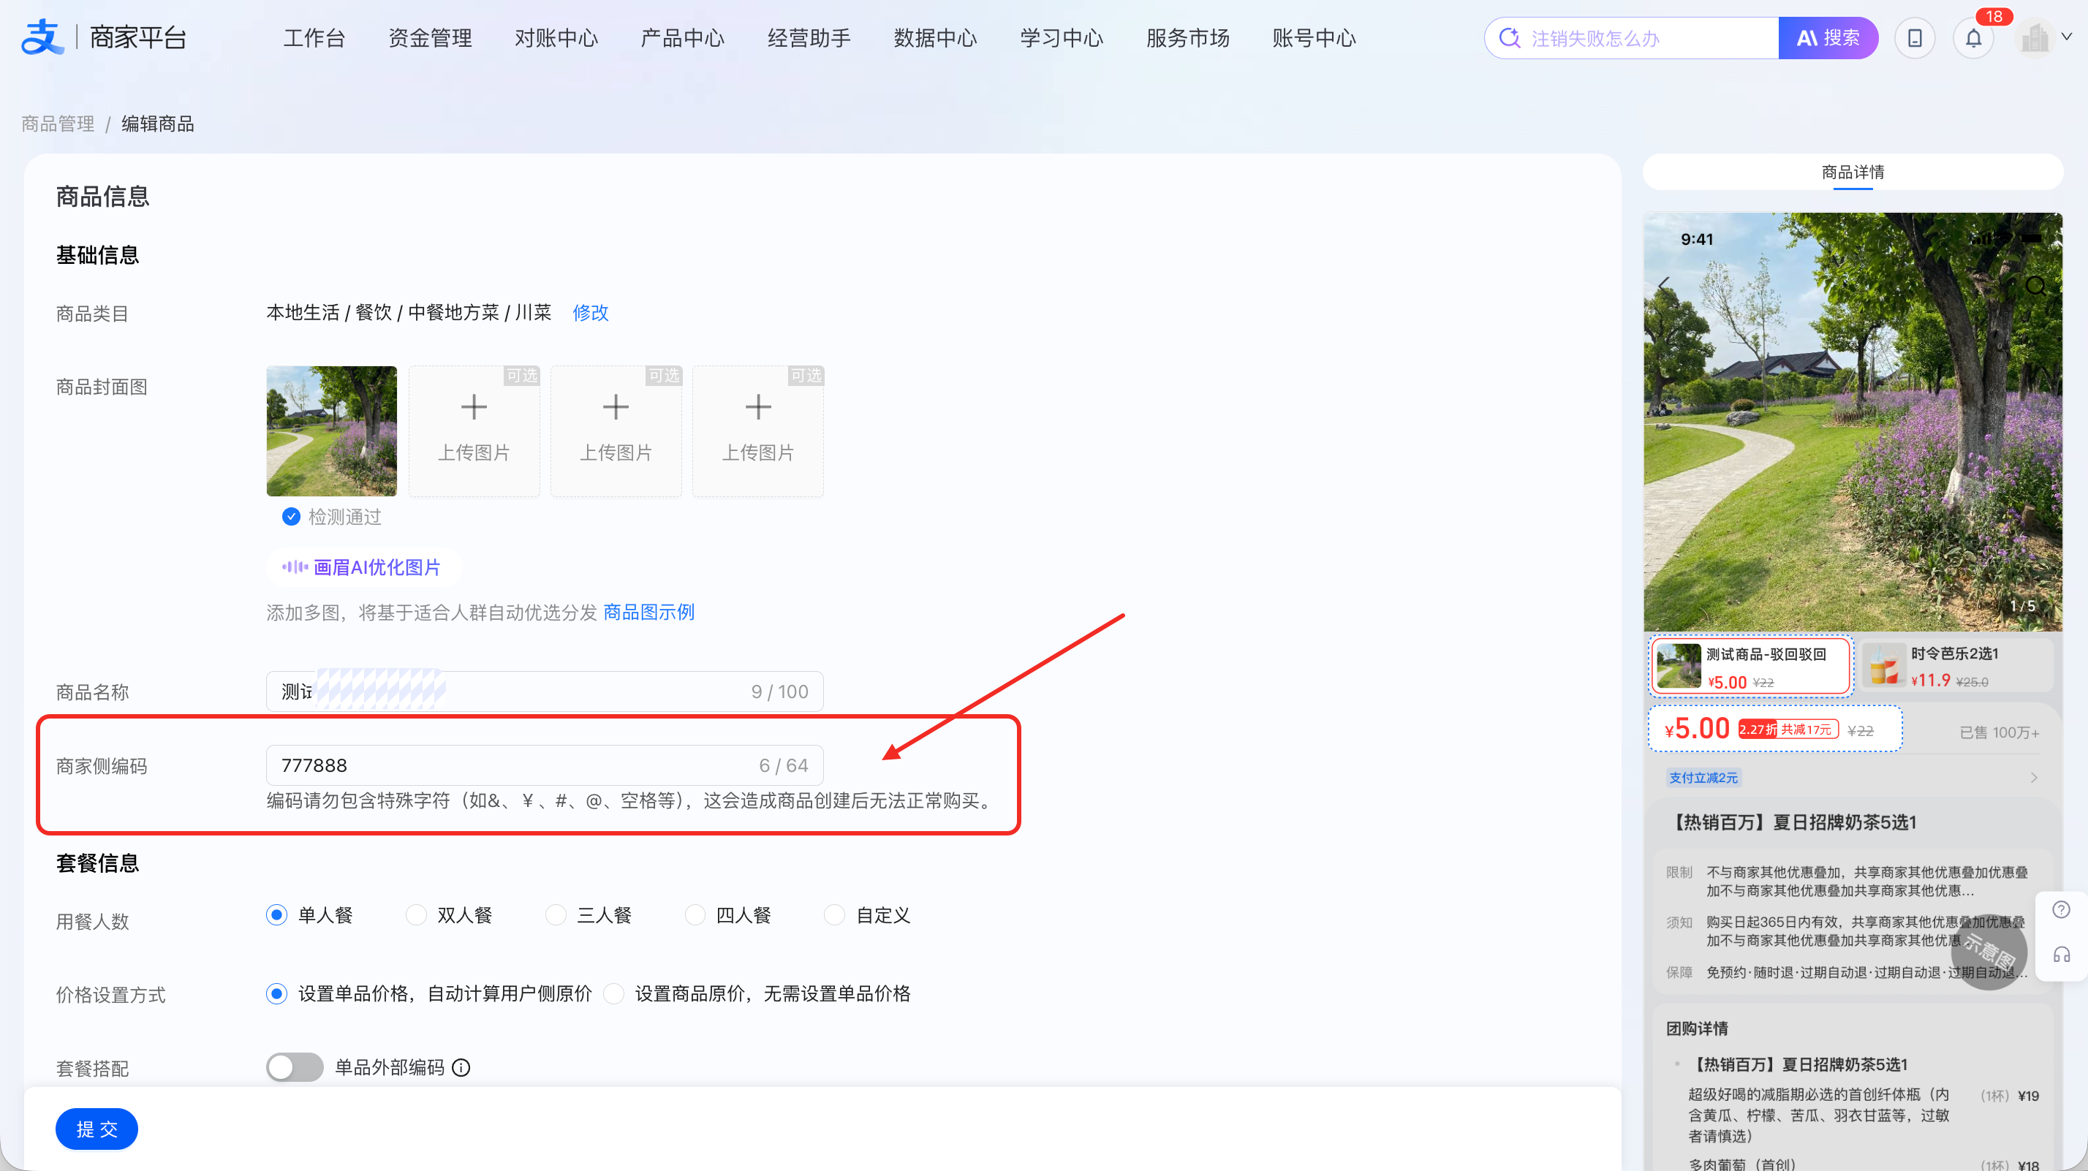
（3）填写小程序跳转链接（可选）
如果商户有小程序且支持在商户小程序内核销团购券，需要勾选「小程序内使用」，填写小程序跳转链接。
- 提供小程序跳转链接模版：将小程序APPID处空出来，在获取到小程序APPID后填入
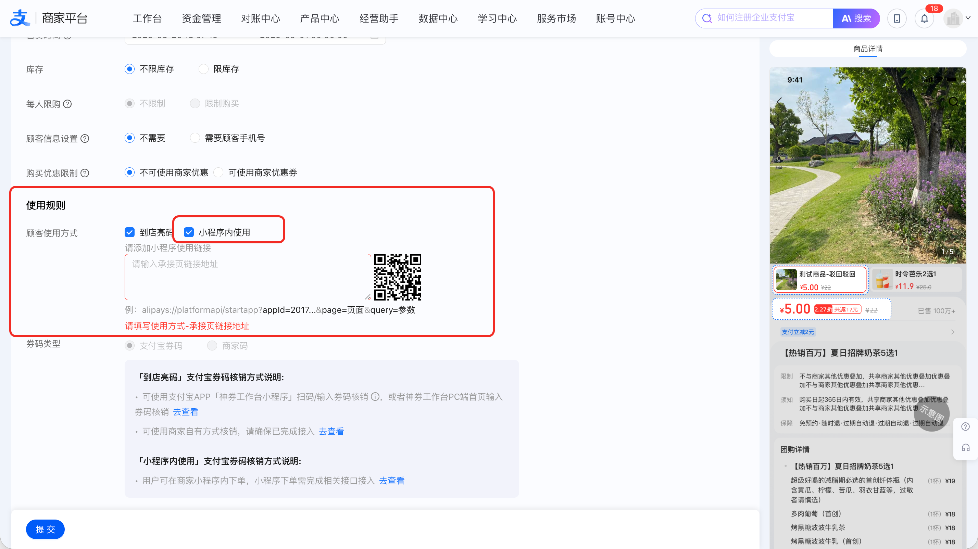
- 获取小程序APPID：进入商家开放平台获取商户小程序APPID，登录“商家开放平台”（open.alipay.com）->“控制台”->“小程序”，找到商家小程序并拷贝应用ID
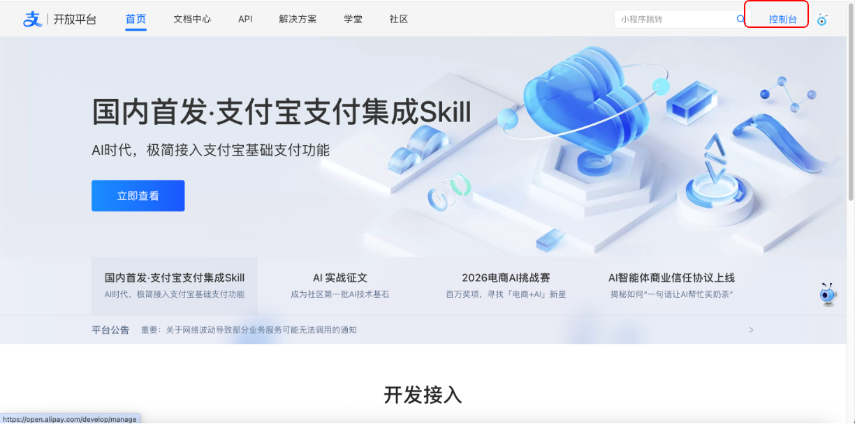
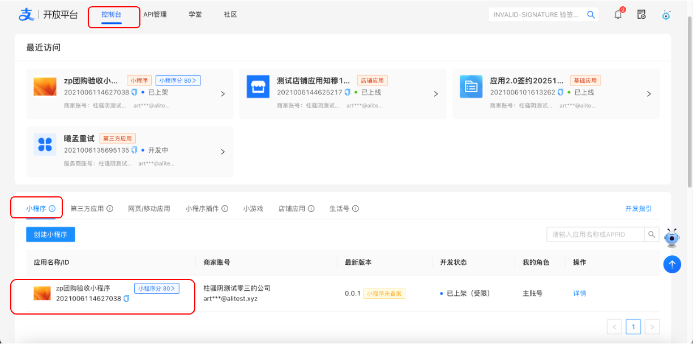

六、收银POS核销流程
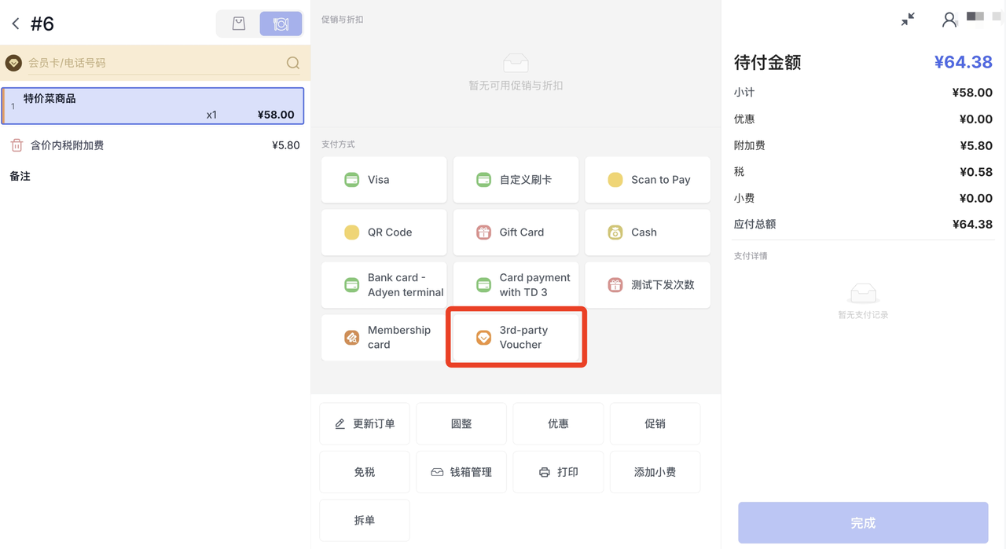
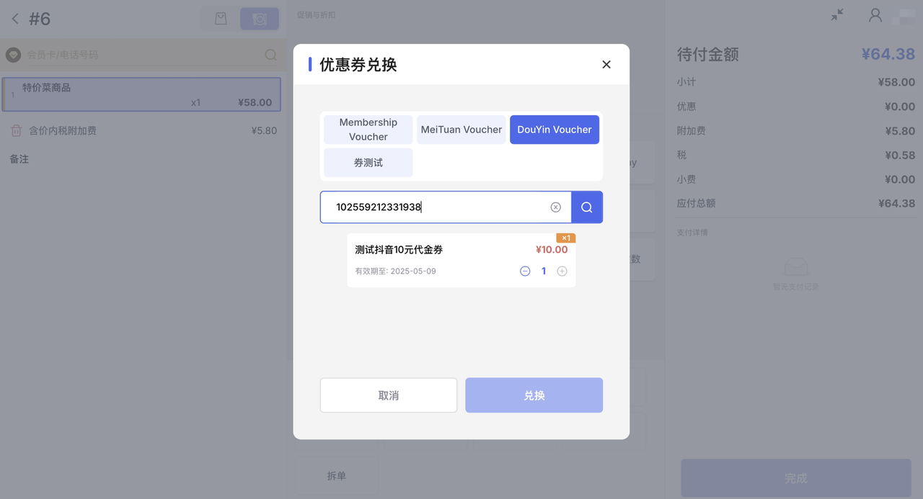

选择“三方券”结账类型 → 扫码枪识别券码 → 查询 → 兑换 → 核销成功

七、小程序核销流程
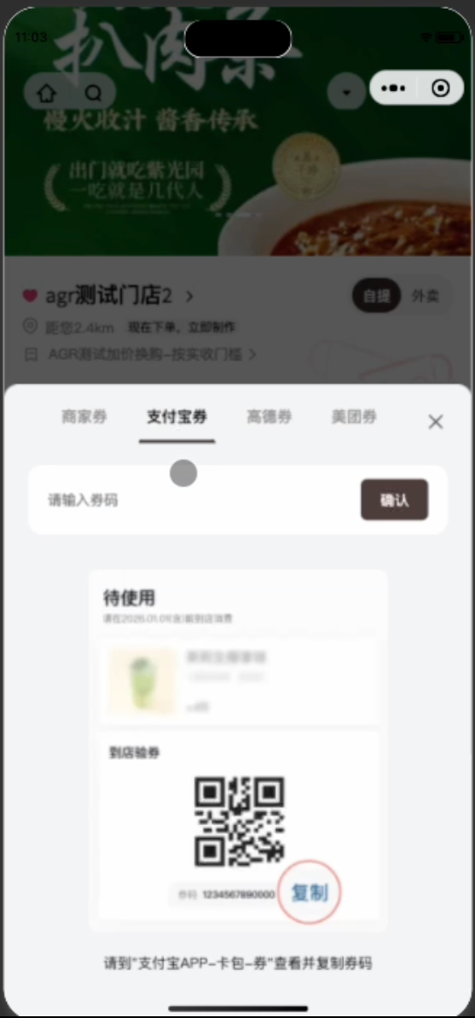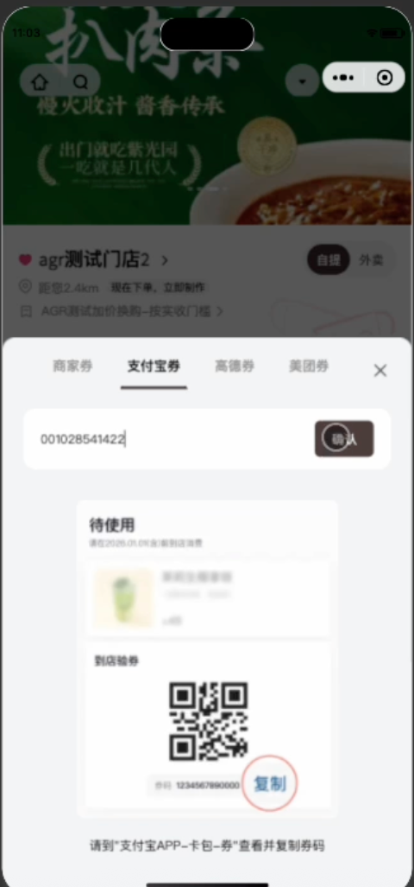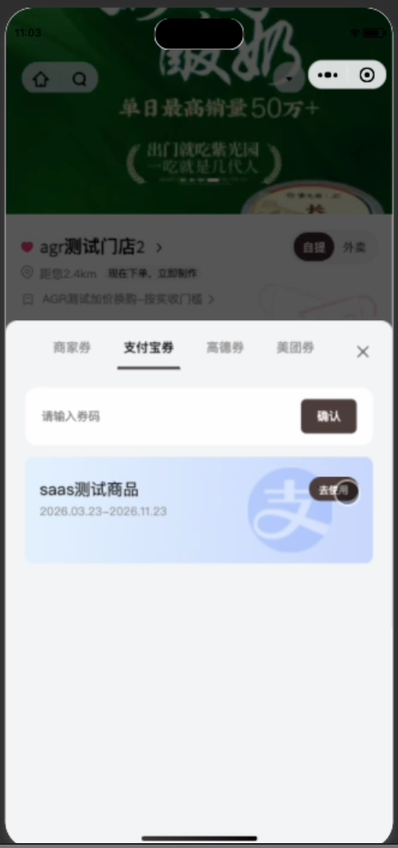
选择优惠助手 → 输入券码 → 去使用 → 点菜 → 核销成功

八、其它配置
- 无

